დანიშნულება და გავრცელების არე
საქართველოს შრომის, ჯანმრთელობისა და სოციალური დაცვის სამინისტროს საინფორმაციო სისტემებზე წვდომა შეიძლება გააჩნდეს როგორც სამინისტროს, ასევე მის მმართველობის სფეროში შემავალი სახელმწიფო საქვეუწყებო დაწესებულებებისა და სახელმწიფო კონტროლს დაქვემდებარებული საჯარო სამართლის იურიდიული პირების თანამშრომელს (შიდა მომხმარებელი), ისე სხვა ორგანიზაციის წარმომადგენელს (გარე მომხმარებელი). ორივე ეს კატეგორია ქვემოთ მოიხსენიება საერთო სახელწოდებით – „მომხმარებელი“.
საინფორმაციო სისტემებზე წვდომისათვის სისტემის მომხმარებელს საჭიროა გახსნილი ჰქონდეს ანგარიში – გააჩნდეს სისტემაში რეგისტრირებული სახელი და პაროლი. ანგარიშის გახსნა ხდება სათანადო ნებართვის საფუძველზე და რეალურად მას ახორციელებს სისტემის ადმინისტრატორი.
საქართველოს შრომის, ჯანმრთელობისა და სოციალური დაცვის სამინისტროს საინფორმაციო სისტემებთან მუშაობის წესები არეგულირებს პაროლის გენერაციის, შეცვლის, მოქმედების შეჩერების ორგანიზაციულ-ტექნიკურ საკითხებსა და აწესებს კონტროლს მომხმარებლისა და ადმინისტრატორის მოქმედებაზე პაროლთან მუშაობის დროს.

პაროლის გენერაცია
  - საქართველოს შრომის, ჯანმრთელობისა და სოციალური დაცვის სამინისტროს საინფორმაციო სისტემებში მომხმარებლის პაროლის გენერაცია ხდება სისტემაში ანგარიშის გახსნისას ან არსებული პაროლის ახლით შეცვლის შემთხვევაში;
  - პაროლი შეიძლება შექმნას სისტემის ადმინსტრატორმა, თავად მომხმარებელმა, ან შეიძლება გენერირებული იყოს პროგრამულ-აპარატურული უზრუნველყოფის მიერ. იმ შემთხვევაში, როდესაც მომხმარებლის პაროლი გარკვეული მიზეზების გამო გენერირებულია ადმინისტრატორის ან პროგრამულ-აპარატურული უზრუნველყოფის მიერ, მომხმარებელი ვალდებულია სისტემაში პირველივე შესვლისას გამოცვალოს თავისი პაროლი ქვემოთ ჩამოთვლილი მოთხოვნების შესაბამისად;
  - სხვადასხვა საინფორმაციო სისტემაში მომხმარებელთა წვდომისა და როლის განსაზღვრისათვის შესაძლებელია საჭირო იყოს ანგარიშის სპეციფიური ფორმის შევსება. ასეთ ფორმებს შეიმუშავებს IT დეპარტამენტი
  - მომხმარებლის პაროლი უნდა აკმაყოფილებდეს შემდეგ მოთხოვნებს:
- პაროლი უნდა შეიცავდეს მინიმუმ 8 სიმბოლოს; ის არ უნდა შეიცავდეს სიმბოლოთა ადვილად გამოსაცნობ მიმდევრობას: სახელებს, გვარებს, ხშირად ხმარებად ინგლისურ ტერმინებს;
- პაროლი აუცილებლად უნდა შდგებოდეს მხოლოდ ასოებისა და ციფრების კომბინაციისგან შემდეგი სტრუქტურით: მინიმუმ ერთი პატარა ლათინური ასო (a – z), მინიმუმ ერთი დიდი ლათინური ასო (A – Z), მინიმუმ ერთი ციფრი (0 - 9);
- პაროლი არ უნდა ემთხვეოდეს მომხმარებლის სახელს 3 სიმბოლოზე მეტით. მაგალითად, თუ მომხმარებლის login სახელია vgoliadze და სრული სახელი - vano goliadze, მაშინ პაროლში არ უნდა გვხვდებოდეს შემდეგი თანმიმდევრობები:vgoli ან VGoli, adze ან ADze, vano ან Vano და ა.შ. ამიტომ პაროლში არ უნდა გამოიყენოთ თქვენი სახელის რაიმე 4 სიმბოლოიანი ნაწილი;
- პაროლის მოქმედების ვადა 3 თვეა, პაროლის შეცვლის აუცილებლობაზე შეტყობინება ჩნდება ვადის ამოწურვამდე 7 დღით ადრე, ყოველდღე, ვიდრე ვადა ამოიწურება;
- პაროლის ცვლილების სიხშირე შეზღუდულია, ის შეიძლება შეიცვალოს 7 დღეში ერთხელ;
- ახალი პაროლი არ უნდა ემთხვეოდეს ძველ პაროლს;
- თუ კომპიუტერში შესვლისას, 10 წუთის განმავლობაში 10-ჯერ შეიტანთ არასწორ პაროლს, მომხმარებელი დაიბლოკება 10 წუთის განმავლობაში.
ახლად გენერირებული ან ძველი პაროლის შეცვლის დეტალური პროცედურები Windows 7 ოპერაციული სისტემის მაგალითზე მოცემულია დანართში.

დაუშვებელი ქმედებები
დაუშვებელია:
  - პაროლის გადაცემა სხვა პირისათვის;
  - პაროლის შენახვა ადვილად მისაწვდომ ადგილზე (მაგ. ფურცელზე დაწერა);
  - სხვა მომხმარებლის პაროლის გაგების მცდელობა;
  - სხვა მომხმარებლის პაროლის გამოყენება.

მომხმარებლისა და სისტემის ადმინისტრატორის ვალდებულებები
  - მომხმარებელი ვალდებულია სისტემატურად შეცვალოს პაროლი კონკრეტული საინფორმაციო სისტემისათვის განსაზღვრული პერიოდულობით, მაგრამ ეს ვადა არცერთი სისტემისათვის არ უნდა იყოს 30 დღეზე მეტი; წინააღმდეგ შემთხვევაში მომხმარებლის სახელი უნდა დაიბლოკოს სისტემის მიერ თუ სისტემაში არსებობს ამის განხორციელების ტექნიკური საშუალება;
  - პაროლის დაკარგვის ან კომპრომეტაციის შემთხვევაში მომხმარებელი დაუყონებლივ უნდა დაუკავშირდეს სისტემის ადმინისტრატორს;
  - სისტემის ადმინისტრატორმა უნდა მოახდინოს სისტემის კონფიგურაცია ისე, რომ მომხმარებლის მიერ პაროლის შექმნისას წარმოებდეს პაროლის გენერაციის (იხ. პუნქტი 2) მოთხოვნების შემოწმება, თუ სისტემაში არსებობს ამის განხორციელების ტექნიკური საშუალება.

პასუხისმგებლობა
  - საინფორმაციო სისტემის მომხმარებელი პასუხისმგებელია ყველა მოქმედებაზე, რომელიც დაფიქსირებულია მისი (მომხმარებლის) სახელით;
  - საქართველოს შრომის, ჯანმრთელობისა და სოციალური დაცვის სამინისტროს საინფორმაციო სისტემებში პაროლების გენერაციის, ცვლილების, მოქმედების შეჩერების ორგანიზაციულ-ტექნიკური საკითხები, აგრეთვე პაროლებთან მუშაობის დროს მომხმარებლისა და ადმინისტრატორის მოქმედებებზე კონტროლი ევალება ინფორმაციული ტექნოლოგიების დეპარტამენტს.

დანართი
პაროლის შეცვლის დეტალური პროცედურები Windows 7 ოპერაციული სისტემის მაგალითზე

კომპიუტერში ოპერაციული სისტემის (Windows) პირველად ჩატვირთვისას გამოჩნდება ფანჯარა პაროლის შეცვლის მოთხოვნით:

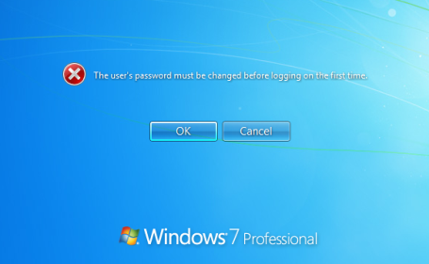

კლავიშა OK გადაგიყვათ შემდეგ ფანჯარაზე, სადაც პირველ სტრიქონში უნდა შეიტანოთ ძველი პაროლი, მეორე სტრიქონში(new password) - ახალი პაროლი, ხოლო მესამეში (Confirm password) - გაიმეოროთ ახალი პაროლი:

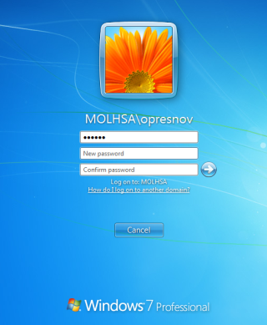
თუ ბოლო ორ სტრიქონში ჩაწერილია არაიდენტური პაროლები, სისტემა გიჩვენებთ შემდეგ შეცდომას:

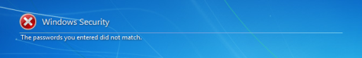

თუ მოხმარებლის სახელი ან ძველი პაროლი არასწორია, მაშინ სისტემა გიჩვენებთ შემდეგ შეცდომას:

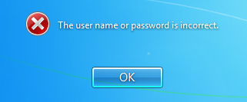

თუ ახალი პაროლის სტრუქტურა არ შეესაბამება მოთხოვნილს, მაშინ სისტემა გიჩვენებთ შემდეგ შეცდომას:

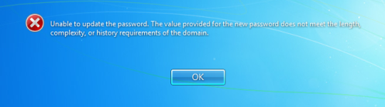

პაროლის წარმატებით შეცვილსას დაინახავთ შემდეგ სურათს:

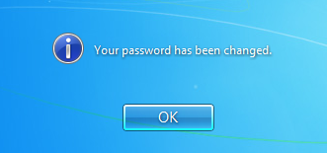

თუ კომპიუტერში შესვლისას, 10 წუთის განმავლობაში 5-ჯერ შეიტანთ არასწორ პაროლს, დაინახავთ შემდეგ გაფრთხილებას:

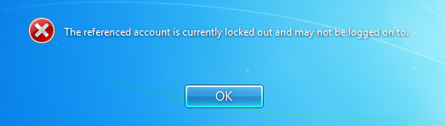

ამ შემთხვევაში თქვენი მომხმარებელი დაიბლოკება 10 წუთის განმავლობაში. სცადეთ სწორი პაროლის შეტანა 10 წუთის შემდეგ.
პაროლის მოქმედების ვადის გასვლამდე 7 დღით ადრე და ყოველ მომდევნო დღეს გამოდის ფანჯარა:

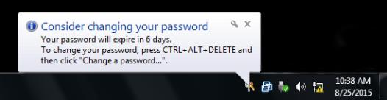

ამ მაგალითში ვადის ამოწურვამდე დარჩენილია 6 დღე.
პაროლოს შეცვლა შეიძლება ნებისმიერ დროს. ამისთვის ერთდროულად დააჭირეთ კლავიშების კომბინაციას CTRL+ALT+DEL და მენიუდან აირჩიეთ Change a password

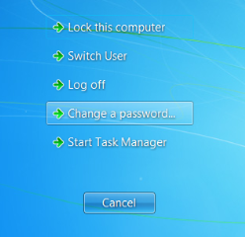

პაროლის ცვლილების სიხშირე შეზღუდულია, ის შეიძლება შეიცვალოს 24 საათში ერთხელ;
პაროლის ვადის ამოწურვის შემდეგ დაინახავთ გაფრთხილებას პაროლის შეცვლის აუცილებლობის შესახებ:

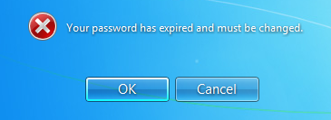

ამის შემდეგ თქვენ უნდა გაიაროთ პაროლის შეცვლის პროცედურა

